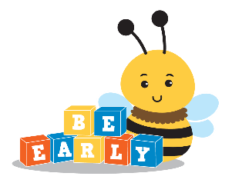

**هل العلاج عن بُعد خاص وآمن؟**

* نعم. يتبع مقدمو خدمات العلاج عن بُعد نفس قواعد السرية التي يتبعها أولئك الذين يقدمون خدمات وجهًا لوجه.
* تعمل وكالة خدمات تنمية الأطفال (CDSA) على ضمان الحفاظ على خصوصية معلومات صحة الأسرة بشكل آمن.

**كيف يمكن للأسرة أن تبدأ؟**

* إذا قررت الأسرة وفريق خطة الخدمات الأسرية الفردية أن طفلك سوف يستفيد من العلاج، فسوف يقدم منسق خدمة التدخل المبكر خدمات العلاج عن بُعد كخيار.
* قد تحتاج إلى التحقق مع تأمينك لمعرفة ما إذا كان العلاج عن بُعد يعد خدمة مغطاة.

**كيف يعمل العلاج عن بُعد؟**

* يستخدم العلاج عن بُعد التكنولوجيا، مثل أجهزة الكمبيوتر المحمولة والأجهزة اللوحية والهواتف الذكية، لربط المعالجين بالأسر. تتم الجلسات "بالبث المباشر" باستخدام شبكة Wi-Fi أو بيانات الهاتف.
* سوف يرسل لك معالجك رابطًا آمنًا عبر البريد الإلكتروني على جهازك. يؤدي النقر على الرابط إلى توصيلك بالمعالج.
* قد يقوم معالجك بإعداد جلسة تدريب أولاً للتأكد من أنه يمكنك الاتصال دون مشاكل.
* سيعتمد تكرار العلاج عن بُعد على الاحتياجات الفردية لطفلك.
* في بعض الأحيان قد تختار الحصول على جلسات العلاج عن بُعد والجلسات الشخصية، اعتمادًا على تفضيلاتك وموقع معالجك.

**ما هو العلاج عن بُعد؟**

* العلاج عن بُعد هو تقديم العلاج "الافتراضي" باستخدام الهاتف أو الكمبيوتر المحمول أو الجهاز اللوحي، عندما يكون المعالج في مكان مختلف عن مكان تواجد الأسرة.
* ستتناول خدمات العلاج عن بُعد الأهداف التي حددتها الأسرة في خطة الخدمات الأسرية الفردية (IFSP).

**العلاج عن بُعد في برنامج *ولاية كارولينا الشمالية للأطفال الرضع والأطفال الصغار (N.C. ITP)***

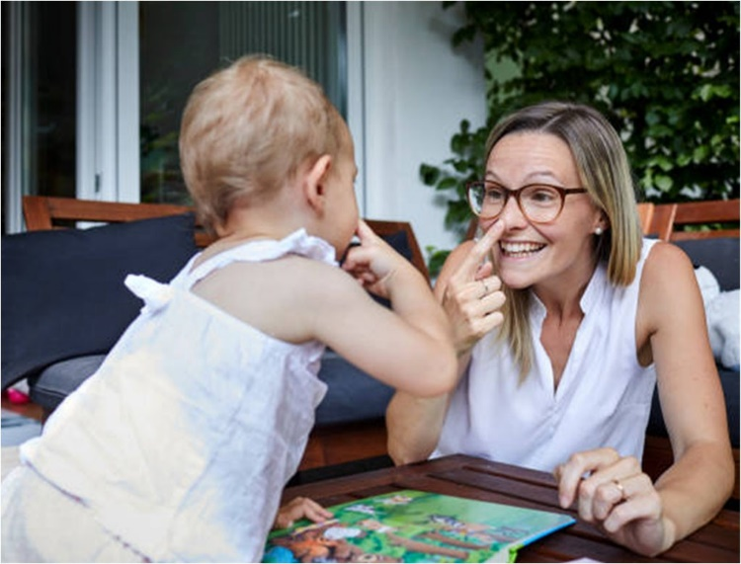

كلما اكتشفت الأمر

**مبكرًا**، زاد نموهم **بشكل أفضل**

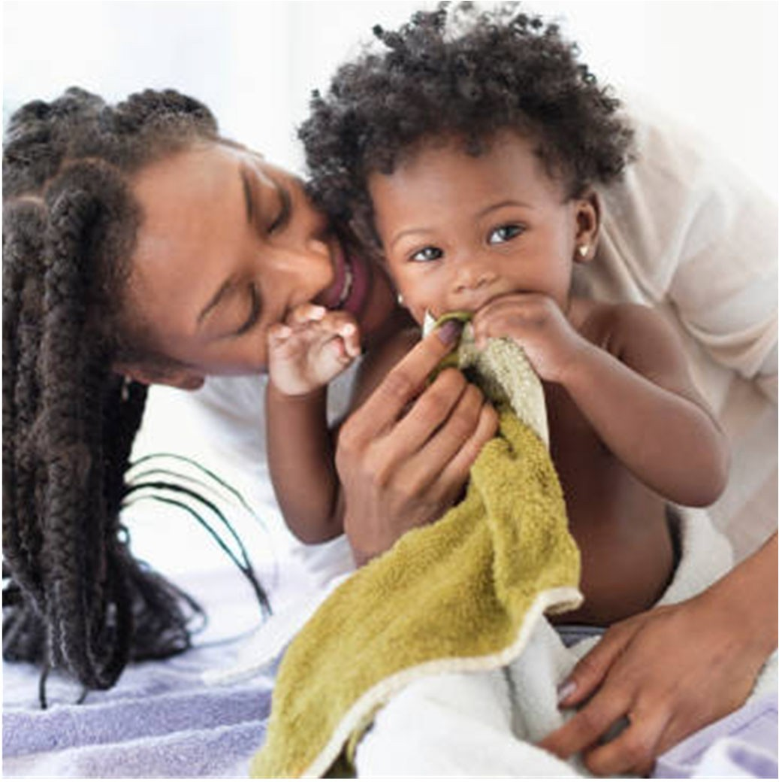

* هل لديك اتصال إنترنت موثوق أو اتصال هاتفي جيد مع بيانات غير محدودة؟
* هل لديك جهاز لوحي أو كمبيوتر محمول؟ تكون الجلسات أسهل مع شاشة أكبر، ولكن يمكن أيضًا استخدام الهاتف الذكي.
* هل لديك حساب بريد إلكتروني حتى يتمكن المعالج من إرسال رابط الجلسة إليك؟
* هل تشعر بالراحة عند استخدام جهازك (الكمبيوتر المحمول أو الجهاز اللوحي أو الهاتف الذكي)؟

**العلاج عن بُعد هو للطفل وللوالدين.**

* *لا* يُتوقع من الأطفال الصغار الجلوس بثبات والنظر إلى الشاشة.
* بدلاً من ذلك، ستلعب وتتفاعل مع طفلك، بينما يدربك المعالج على كيفية استخدام الاستراتيجيات لتحسين مهارات طفلك.
* سيستخدم العلاج عن بُعد المواد الموجودة بالفعل في منزلك. لا حاجة لمعدات خاصة.
* سوف يركز العلاج عن بُعد على مساعدة طفلك على التعلم أثناء روتينه اليومي مثل وقت تناول الطعام، أو وقت اللعب، أو الدخول إلى السيارة، أو حتى وقت الاستحمام.
* إن الوالدين وأفراد الأسرة في المنزل هم الأكثر تفاعلاً مع أطفالهم وهم المعلمون الأكثر أهمية لهم!



**كيف تعمل جلسة العلاج عن بُعد؟**

1. ستناقش أنت والمعالج ما حدث منذ جلسة العلاج الأخيرة وتقرران ما ستعملان عليه اليوم.
2. سيقترح المعالج أنشطة واستراتيجيات لتجربتها مع طفلك ثم يراقبك أنت وطفلك أثناء أداء أحد الأنشطة.
3. وسيقدم لك المعالج ملاحظات واقتراحات.
4. وستناقشون ما نجح بشكل جيد اليوم، وما ستمارسه في المنزل قبل الجلسة التالية.

**لماذا أختار العلاج عن بُعد؟**

* يتيح لك العلاج عن بُعد تلقي الخدمات في المناطق التي لا يتوفر فيها المعالجون.
* يتيح لك العلاج عن بُعد الوصول إلى المعالجين ذوي الخبرة الخاصة والذين قد لا يكونون متاحين لك محليًا.
* يجد العديد من الآباء أن العلاج عن بُعد مناسب.
* يُعد العلاج عن بُعد مفيدًا للأطفال الخجولين أو الذين يعانون من قلق الغرباء.

**هل العلاج عن بُعد مناسب لطفلك وعائلتك؟**

***برنامج ولاية كارولينا الشمالية للأطفال الرضع والأطفال الصغار***

**تعليقات الوالدين حول العلاج عن بُعد**

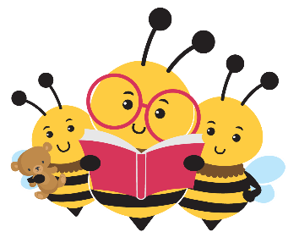

* *أنا أحب العلاج عن بُعد لسهولته! ابنتي تعاني القلق الاجتماعي، لذا فهو يساعدها كثيرًا. يمكنها المشاركة حسب قدرتها والابتعاد عند الحاجة. لولا العلاج عن بُعد، ربما لم نكن لنتمكن من الحصول على الخدمات.*
* *لقد سمح العلاج عن بُعد لطفلي بالحصول على المساعدة التي يحتاج إليها، وقد ازدهر بالفعل. لقد حقق تحسنات هائلة منذ التحاقه بالبرنامج!*
* *أفضّل العلاج عن بُعد لأسباب عديدة، وهو يتناسب مع جدول أعمالي بشكل أفضل.*
* *تشعر طفلتي براحة شديدة مع العلاج عن بُعد. إنها تشعر بالراحة في بيئتها الخاصة وقد تواصلت مع معالجها عن بُعد.*
* *لقد أحببت النصائح العملية في الأنشطة العادية. العديد من الأشياء التي لم أفكر حتى في العمل عليها كانت مفيدة!*
* *كانت تجربة الإستراتيجيات في الوقت الفعلي مع العلاج عن بُعد هي السبب وراء إحرازنا للتقدم.*
* *لقد أعجبتني مرونة جدولة الأيام والأوقات.*
* *لقد كان معالجي عن بُعد واسع المعرفة ويشرح الأشياء بطرق نفهمها ونستخدمها يوميًا مع ابننا.*
* *لقد أعجبني أن أتمكن من تجربة الروتينات والأنشطة في الوقت الحقيقي، مع الحصول على التعليقات.*
* *إن سهولة استخدام العلاج عن بُعد هي أكثر شيء أفضله! سيرسل إلي المعالج عن بُعد رابطًا عبر البريد الإلكتروني. ثم أنقر على الرابط ونراه ويرانا!*



**ولاية كارولينا الشمالية • وزارة الصحة والخدمات الإنسانية •** [www.ncdhhs.gov](http://www.ncdhhs.gov)

**قسم رفاهية الطفل والأسرة** **•** **قسم التدخل المبكر** **•** [www.beearly.nc.gov](http://www.beearly.nc.gov)

إن وزارة الصحة والخدمات الإنسانية في كارولينا الشمالية هي صاحب عمل ومقدم فرص عمل متساوية. 6/22، 1/23

كلما اكتشفت الأمر

**مبكرًا**، زاد نموهم **بشكل أفضل**